Chủ đề: Giải bài tập tiếng Anh 6
Giải bài tập Unit 7 Communication tiếng Anh 6 sách Cánh Diều giúp các em học tốt Tiếng Anh 6.

Giải bài tập Tiếng Anh 6 Unit 7 Communication
Interview your classmates. Find out what they can or can’t do
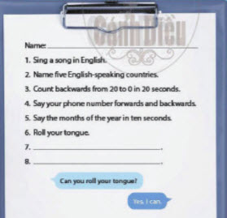
Dịch
Phỏng vấn bạn học của bạn. Tìm hiểu những gì họ có thể làm hoặc không thể làm
Answer
Name: Phuong Trang
1. Sing a song in English. √
2. Name five English-speaking countries √
3. Count backwards from 20 to 0 in 20 seconds
4. Say your phone number forwards and backwards
5. Say the months of the year in ten seconds √
6. Roll your tonger
7. Skateboard √
8. Make a cake √
~/~
Giải bài tập Tiếng Anh 6 sách Cánh Diều Unit 7: Can you do this? - Communication do Đọc tài liệu tổng hợp, hi vọng sẽ giúp các em học tốt môn Tiếng Anh 6 thật thú vị và dễ dàng.

